EXMO. SR. PRESIDENTE DA CÂMARA MUNICIPAL DE SUMARÉ

Indico ao Exmo. Sr. Prefeito Municipal, a ele solicitando e esse junto ao departamento competente, para que seja feita, com a máxima urgência, a **OPERAÇÃO TAPA BURACO em toda a extensão da Rua Adílson Menuzzo, da Vila Rebouças,** tendo em vista que a via apresenta buracos que surgiram nos últimos dias devido ao intenso fluxo de veículos e às fortes chuvas das últimas semanas.

A solicitação se faz necessária, pois a rua mencionada está esburacada em alguns trechos, e segundo depoimentos de transeuntes, o fluxo de veículos é constante, trazendo risco à integridade física dos motoristas e demais pessoas que trafegam no local.

Sala das Sessões, 30 de março de 2021.

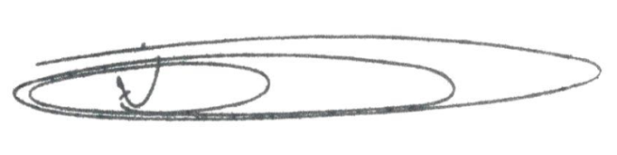

**NEI DO GÁS**

VEREADOR

*(Cidadania)*